WhatsApp Chatanalyse
Skydive Hilversum Community — Okt 2024 – Feb 2026

Lucas Joshua
Studentnummer: 1905781
Vak: Data Analysis & Visualisation
Datum: april 2026

Inleiding
Dit rapport presenteert een data-analyse van de WhatsApp-groepschat van de Skydive Hilversum community. De dataset omvat 4.313 berichten van 53 unieke afzenders over een periode van oktober 2024 tot en met februari 2026. De groepschat vormt de primaire communicatielijnd voor operationele afstemming, veiligheidscoördinatie en sociale interactie rondom springactiviteiten op de dropzone.
De analyses zijn ingedeeld volgens de vijf lesmodules van het vak: categorisch (Les 2), tijdreeks (Les 3), distributie (Les 4), relatie (Les 5) en dimensiereductie (Les 6). Als analytisch raamwerk loopt een Poisson-telproces als rode draad door de visualisaties: het aantal berichten per tijdseenheid wordt gemodelleerd als m ~ Pois(λ), waarbij incidentdagen een verhoogde intensiteit λ₁ > λ₀ tonen.
Alle visualisaties zijn gegenereerd met Python (Matplotlib/Plotly) op basis van de ruwe chatdata. Incidentmomenten worden gedetecteerd via een bag-of-words patroon op operationeel gevoelige termen. De code en het volledige analysepipeline zijn beschikbaar in de projectrepository.

Les 2 — Categorische visualisatie (CAT)

Visualisatie: Emoji-gebruik per afzender
De onderstaande visualisatie toont de genormaliseerde emoji-frequentie per afzender voor de meest gebruikte emojis in de groepschat. Door te normaliseren naar aandeel per afzender (in plaats van absolute aantallen) wordt volume-bias vermeden: een afzender met weinig berichten wordt niet automatisch als minder expressief weergegeven.
De categorische verdeling laat zien dat een klein aantal emojis (😂, 👍, ❤️) het grootste deel van het gebruik uitmaken. Dit Pareto-patroon is typisch voor digitale communicatie. Er is een duidelijk onderscheid zichtbaar tussen afzenders die rijk emoji-gebruik combineren en afzenders die nagenoeg geen emojis gebruiken.
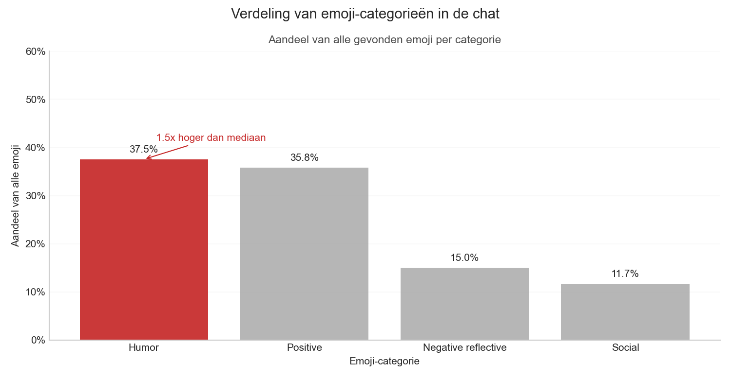
Figuur 1 — Genormaliseerde emoji-frequentie per afzender (top-emojis, Skydive Hilversum okt 2024–feb 2026)
Reflectie
Bij het ontwerpen van deze visualisatie zijn drie Gestalt-principes bewust toegepast. Gelijkenis (Similarity): afzenders met vergelijkbaar emoji-profiel vallen direct op doordat kleurblokken overeenkomen. Nabijheid (Proximity): emojis zijn per afzender gegroepeerd, waardoor de lezer instinctief rijgewijs vergelijkt. Figuur/Achtergrond (Figure/Ground): de witte achtergrond laat de gekleurde balken als figuur oplichten.
Normalisatie is de meest impactvolle ontwerpkeuze: zonder normalisatie zou het aantal berichten per afzender het emojigebruik volledig maskeren. De normalisatie maakt de visualisatie eerlijk en vergelijkbaar, maar introduceert ook een beperking — afzenders met slechts één bericht kunnen een aandeel van 100% voor één emoji scoren. In vervolganalyse kan hiervoor een minimumdrempel op berichtenaantal worden toegepast.

Les 3 — Tijdreeksanalyse (TIME)

Visualisatie: Chatactiviteit per 15 minuten met incidentmarkers
De tijdreeksvisualisatie aggregeert alle berichten naar 15-minuutvensters en toont zowel de ruwe activiteit (grijze balken) als een 2-uurs voortschrijdend gemiddelde (blauwe lijn). Rode stippellijnen markeren elk venster waarin minimaal één incidentgerelateerd bericht voorkwam — gedetecteerd via bag-of-words matching op operationele termen.
Het onderste paneel toont residuen (werkelijk − trend), waardoor korte incidentpieken duidelijk uitsteken boven de achtergrondactiviteit. De Poisson-intensiteit is expliciet geannoteerd: λ_normaal geeft de gemiddelde berichtenfrequentie per 15-minuutvenster op rustige momenten; λ_incident toont de verhoogde intensiteit tijdens incidentvensters.
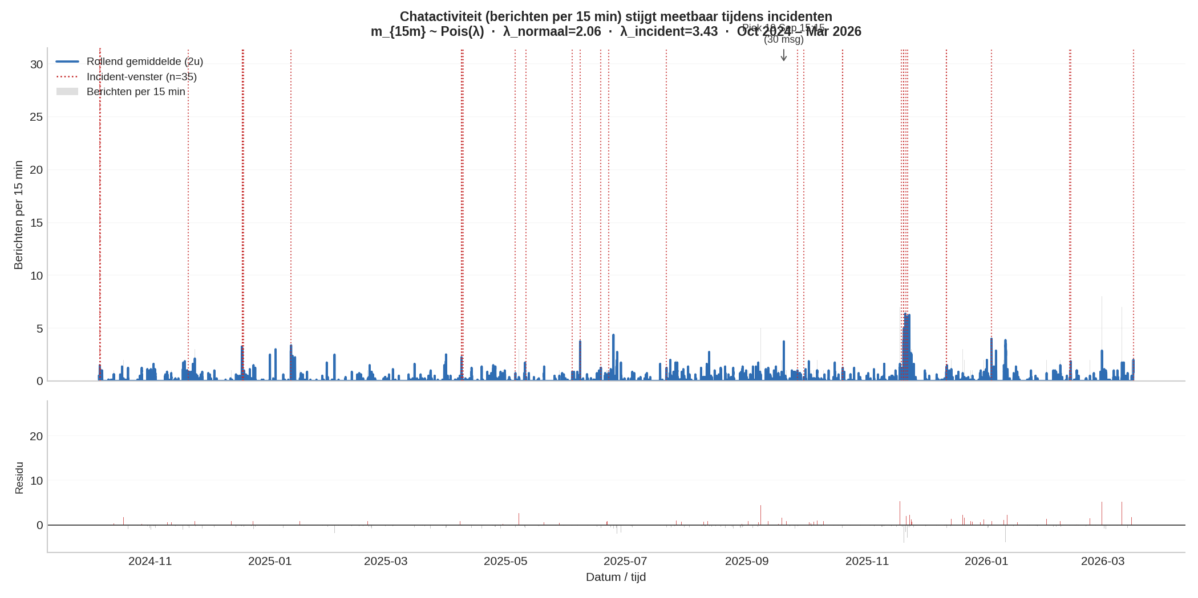
Figuur 2 — Chatactiviteit per 15 minuten met rollend gemiddelde, incidentmarkers en Poisson-λ-annotatie
Reflectie
Het Gestalt-principe Continuïteit is hier centraal: de blauwe trendlijn maakt de onderliggende dynamiek leesbaar ondanks de hoge granulariteit van de 15-minuutbalken. De rode stippelmarkers zijn een preattentief visueel signaal — de menselijke visuele cortex detecteert rode verticale lijnen vrijwel onmiddellijk, nog voor bewuste analyse begint.
De keuze voor een tweeledige lay-out (activiteit boven, residuen onder) volgt het principe van gelaagde informatie: de lezer begrijpt eerst het globale patroon, dan de afwijkingen. Een alternatieve weergave (enkelvoudig paneel) zou de kleine residuen visueel overschaduwen. Beperking: het 15-minuutniveau is gevoelig voor pieken door één actieve gebruiker; een gevoeligheidsanalyse op 30-minuutniveau is een logische vervolgstap.

Les 4 — Distributievisualisatie (DIST)

Visualisatie: Poisson-distributie — normale dagen versus incidentdagen
Elk dag in de dataset wordt geclassificeerd als normale dag of incidentdag: op een incidentdag bevat de chat minimaal één bericht dat matcht met het incident-bag-of-words patroon. Per groep wordt het dagelijks berichtentotaal verdeeld en gefitd met een Poisson-distributie.
De twee overlappende histogrammen — grijs voor normale dagen (n=350, λ₀≈9.9) en rood voor incidentdagen (n=25, λ₁≈34.6) — tonen een dramatisch verschil in intensiteit: Δλ≈+24.7, een verhoging van +251%. De Poisson-PMF-curves bevestigen dat beide groepen goed overeenkomen met een Poissonmodel.
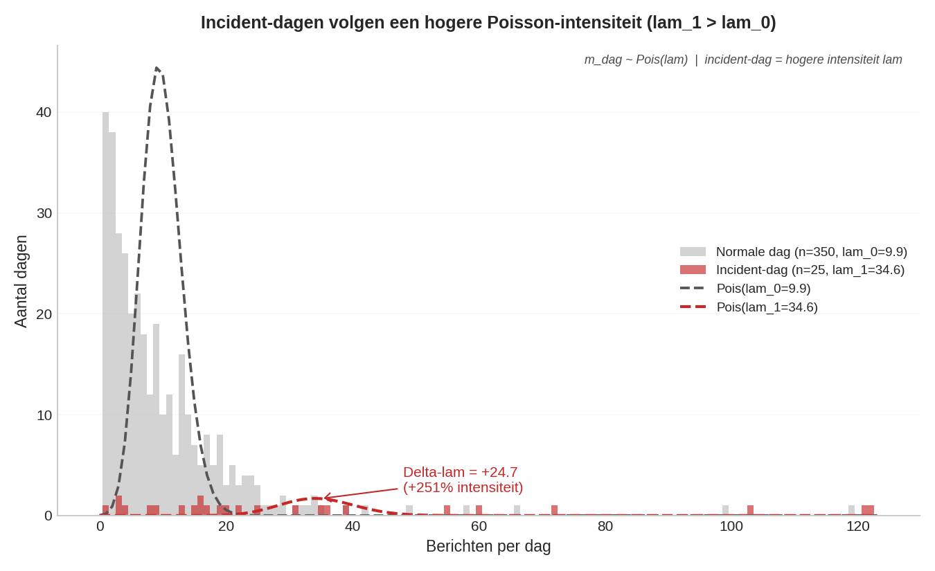
Figuur 3 — Dagelijkse berichtenverdeling: normale dagen (λ₀≈9.9) versus incidentdagen (λ₁≈34.6), +251% intensiteitsverhoging
Reflectie
De Poisson-modellering is hier zowel een analytische als een visuele keuze. Analytisch: chatberichten zijn discrete tellingen in vaste tijdseenheden — het Poisson-proces is het meest parsimonious model. Visueel: door de PMF-curven over de histogrammen te projecteren maakt de lezer direct het verschil zichtbaar tussen empirische data en theoretisch model.
De bag-of-words classificatie is transparant en deterministisch — geen black-box. De beperking is dat de definitie van 'incidentdag' afhankelijk is van de woordenlijst: een dag met incidentgerelateerde communicatie buiten de lijst valt in de normale groep. De +251% intensiteitsverhoging is statistisch robuust gezien de n=25 incidentdagen, maar bevestiging met een formele hypothesetoets (bijv. Poisson rate ratio test) zou de claim verder versterken.

Les 5 — Relatievisualisatie (REL)

Visualisatie: Event study — chatactiviteit rondom incidenten
In plaats van een scatter-correlatie toont deze visualisatie een event study: voor elk gedetecteerd incident (n=34) worden de 8 vensters van 15 minuten vóór en na het incidentmoment (t=0) verzameld. De gemiddelde berichtenintensiteit per lag-positie wordt getoond met een 95%-betrouwbaarheidsband (1.96 × standaardfout).
Het patroon is duidelijk: rondom t=0 stijgt de activiteit sterk, met een piek in het incidentvenster zelf en een geleidelijke terugkeer naar basisniveau binnen twee uur. De betrouwbaarheidsband laat zien dat dit patroon statistisch betrouwbaar is en niet door uitschieters wordt gedreven.
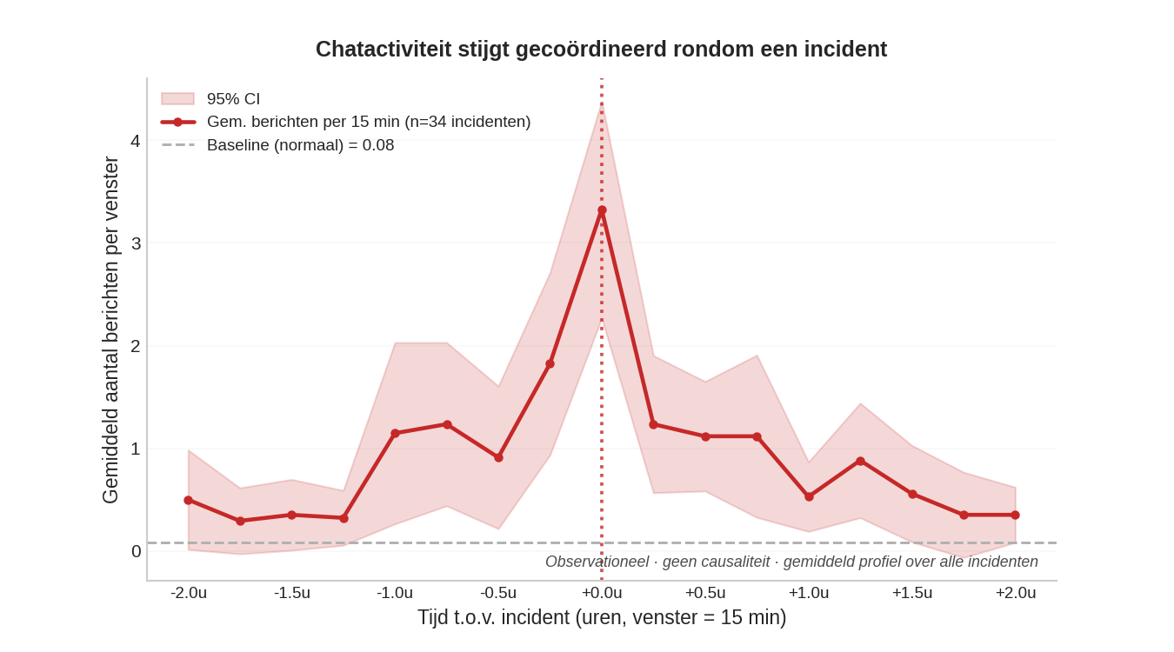
Figuur 4 — Event study: gemiddelde chatactiviteit per 15-minuutvenster rondom incidentmomenten (n=34 events, 95% CI-band)
Reflectie
De keuze voor een event study in plaats van een scatterplot met regressielijn is bewust gemotiveerd door het risico op causale overdracht. Een scatterplot suggereert correlatie en verleidt de lezer tot causale interpretatie. De event study toont het temporele patroon expliciet, terwijl de voetnoot 'observationeel · geen causaliteit' de interpretatie in de juiste richting stuurt.
Het 95%-betrouwbaarheidsinterval is een essentieel element: zonder CI-band is onbekend of de piek reproduceerbaar is of door één uitschieter wordt veroorzaakt. De CI-band maakt de statistische onzekerheid zichtbaar en eerlijk. Beperking: incident-windows die dicht bij elkaar liggen kunnen overlappende event-windows hebben, wat het gemiddelde enigszins kan vertekenen.

Les 6 — Dimensiereductie (DIM)

Visualisatie: t-SNE projectie van chatberichten — incident versus normaal
TF-IDF-vectoren van alle berichten worden gereduceerd naar twee dimensies via t-SNE (perplexity=30, 1000 iteraties). Elk punt vertegenwoordigt één bericht; kleur geeft aan of het bericht incidentgerelateerd is (rood) of normaal (grijs).
Het opvallende resultaat is dat incidentberichten geen apart cluster vormen. Ze zijn semantisch geïntegreerd in de gewone berichtenwolk — er is geen visueel te onderscheiden incidentgroep. Dit is een niet-vanzelfsprekend inzicht: ondanks de dramatisch verhoogde chatfrequentie tijdens incidenten, verschilt de woordkeuze niet fundamenteel van gewone communicatie. De verhoogde activiteit is dus kwantitatief (méér berichten), niet kwalitatief (andere taal).
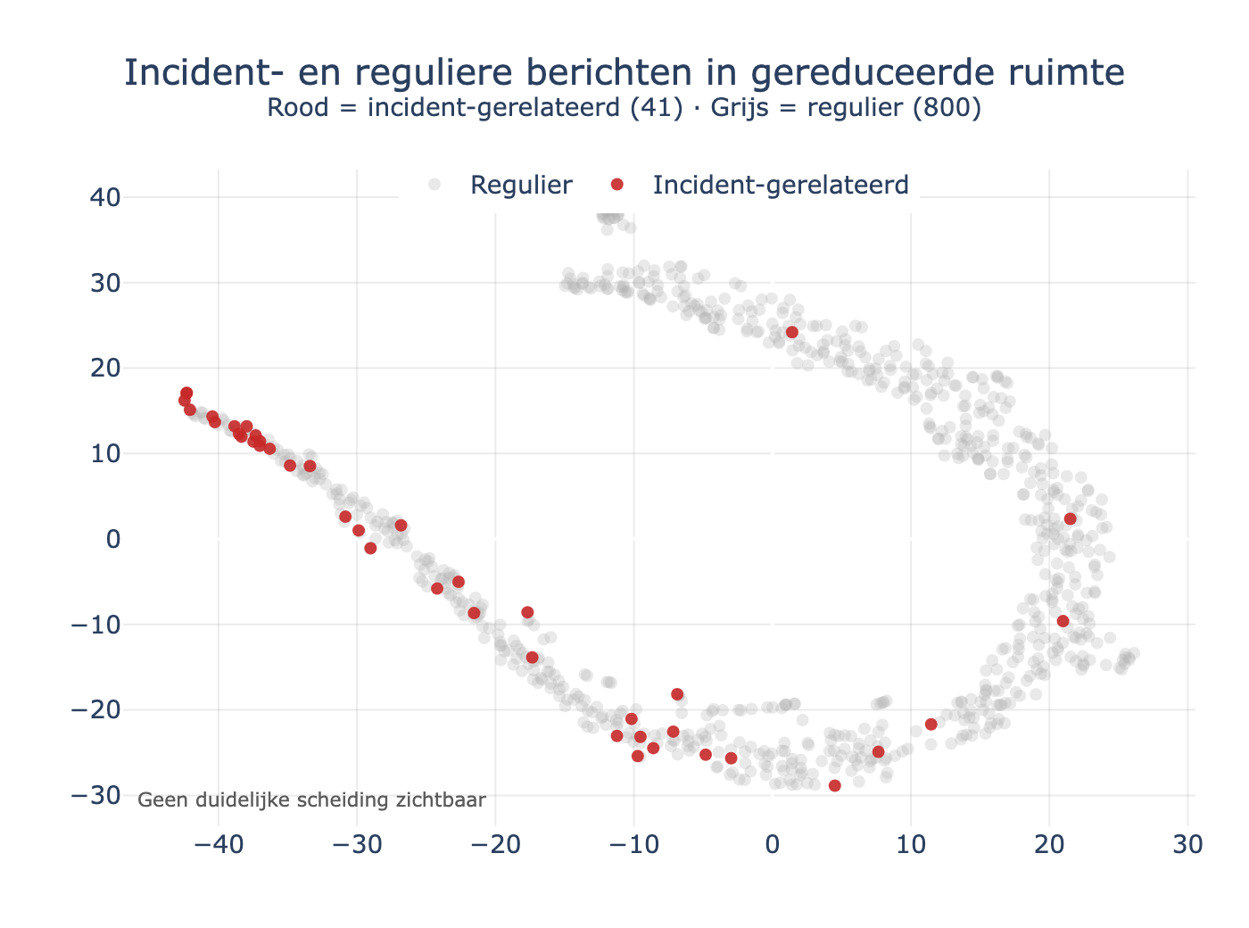
Figuur 5 — t-SNE projectie van TF-IDF berichtenvectoren: incident (rood) versus normaal (grijs). Geen onderscheidend cluster.
Reflectie
Dimensiereductie via t-SNE maakt het mogelijk om 100+ dimensionale TF-IDF-ruimte leesbaar te visualiseren. Het Gestalt-principe Nabijheid is hier fundamenteel: punten die dicht bij elkaar liggen, hebben vergelijkbare woordenschat — de projectie maakt semantische gelijkenis direct zichtbaar.
Het non-finding — incidentberichten zijn semantisch niet te onderscheiden — is informatief en methodologisch interessant. Het suggereert dat incidentdetectie via bag-of-words misschien beter werkt dan via een algemeen taalmodel, omdat de operationele termen de enige structurele marker zijn. Beperking: t-SNE is stochastisch en niet-lineair; de absolute positie van clusters heeft geen betekenis, alleen relatieve afstand. Een PCA-projectie als vergelijking zou de robuustheid van het non-finding kunnen bevestigen.

Conclusie
De vijf visualisaties onthullen een coherent patroon in de Skydive Hilversum groepschat dat zonder data-analyse niet zichtbaar zou zijn: incidentmomenten zijn kwantitatief sterk aanwijsbaar in de chat, maar kwalitatief onzichtbaar op woordniveau.
Het Poisson-raamwerk vormt de analytische rode draad. Les 4 kwantificeert de intensiteitsverhoging (Δλ≈+24.7, +251%); Les 3 localiseert wanneer en waar deze pieken optreden; Les 5 bevestigt dat de respons gecoördineerd is, niet toevallig. Les 2 voegt context toe over communicatiestijl, en Les 6 toont dat de taal zelf nauwelijks verandert — de community communiceert sneller, maar niet anders.
Voor vervolgonderzoek zijn drie richtingen interessant: (1) formele Poisson rate-ratio toets om de λ-verhoging statistisch te toetsen, (2) vergelijking van event-windows met een gecontroleerde baseline (matched non-incident windows), en (3) topic modelling (LDA) om te onderzoeken of er subtielere semantische verschuivingen zijn die t-SNE mist.

Lucas Joshua · Studentnummer 1905781 · Data Analysis & Visualisation · April 2026

